实验题目：交流电及整流滤波电路

实验目的：掌握交流电路的基本特性及交流电各参数的测量方法。了解整流滤波电路的基本工作原理。

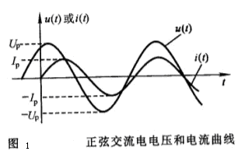
实验原理：正弦交流电的表达式如下，其曲线如图1所示。
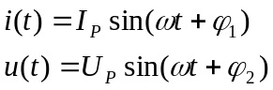 （1）
由此可见，正弦交流电的特性表现在正弦交流电的大小、
变化快慢及初始值方面。而它们分别由幅值（或有效值）、
频率（或周期）和初相位来确定。
- 幅值、频率值和有效值
- 幅值
峰值或最大值，记为U_{P}或I_{P}，峰点电位之差称为“峰-峰值”，记为U_{P-P}和I_{P-P}。显然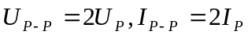。
- 平均值
令i(t)、u(t)分别表示时间变化的交流电流和交流电压，则它们的平均值分别为
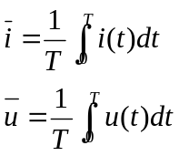 （2）
这里T是周期，平均值实际上就是交流信号中直流分量的大小，所以图6.2.1-1所示的正弦交流电的平均值为0。
- 有效值
交流电路中的电流或电压往往是用有效值而不是用幅值来表示。有效值采用如下定义：
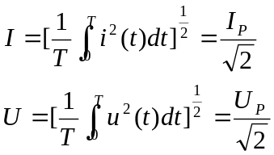 （3）
- 周期与频率
正弦交流电通常用周期（T）或频率（f）来表示交变的快慢，也常常用角频率（ω）来表示，

这三者之间的关系是： 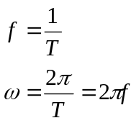 （4）
- 初相位
交流电t=0时的相位（φ）称为交流电的初相位。它反映了正弦交流电的初始值。
- 整流和滤波
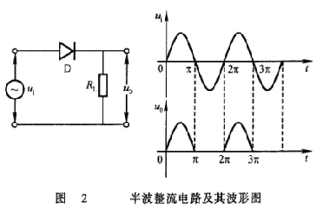
整流电路的作用是把交流电转换成直流电，严格地讲是单方向大脉动直流电，而滤波电路的作用是把大脉动直流电处理成平滑的脉动小的直流电。
- 整流原理
利用二极管的单向导电性可实现整流。
- 半波整流
若输入交流电为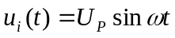 （5）
则经整流后输出电压u₀(t)为（一个周期内） 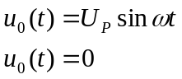 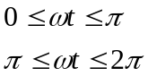 （6）
其相应的平均值（即直流平均值，又称直流分量）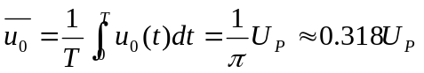（7）
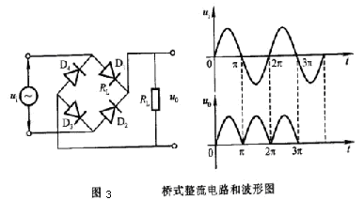
- 全波桥式整流
为了提高整流效率，使交流电的正负半周信号都被利用，
则应采用全波整流。
输入交流电仍为： （8）
则经桥式整流后的输出电压u₀(t)为（一个周期）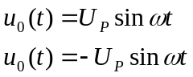 （9）
其相应直流平均值为：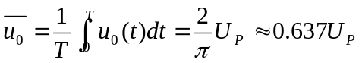 （10）
由此可见，桥式整流后的直流电压脉动大大减少，平均电压比半波整流提高了一倍。
- 滤波电路
经过整流后的电压（电流）仍然是有“脉动”的直流电，为了减少被波动，通常要加滤波器，常用的滤波电路有电容、电感滤波等。
- 电容滤波电路
电容滤波器是利用电容充电和放电来使脉动的直流电变成平稳的直流电。我们已经知道电容器的充、放电原理。
- π型RC滤波

实验步骤：
  - 测量交流电压（或电流）
选择信号发生器（XD-8）的频率为500Hz，测出信号发生器15V挡从1V~15V的输出电压。
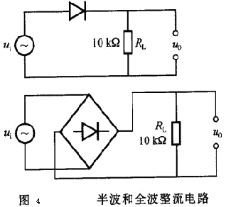
- 用数字多用表测量电压的有效值，计算峰-峰值。
- 用示波器观察及测量其电压峰-峰值，计算有效值，画出波形图。
  - 整流波形的测量，实验电路如图4所示
  - 用数字多用表测量半波整流和全波整流的输入电压U_{i}、输出电压U₀，计算平均值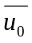。
  - 用示波器观察半波整流和全波整流的输入信号u_{i}和输出信号u₀，画出u_{i}、u₀的图形。
  - 用示波器测量半波整流和全波整流的输入信号u_{i}和输出信号u₀，计算平均值、有效值U₀。
3. 滤波电路
  - 不加滤波电容C（略）
  - 加滤波电容C，加电容；测量数据。
  - 用示波器观察两个滤波电路的输入、输出波形，画出波形图。

实验器材：CA1640-02型函数信号发生器、SS7806型60M示波器、FLUKE数字万用表三种电子仪器和一块测量用电路板。

实验桌号：9号

实验数据与数据处理：
1．测量交流电压（或电流）
选择信号发生器（XD-8）的频率为500Hz，测出信号发生器15V挡从1V~15V的输出电压。
（1）用数字多用表测量电压的有效值，计算峰-峰值。

（2）用示波器观察及测量其电压峰-峰值，计算有效值，画出波形图
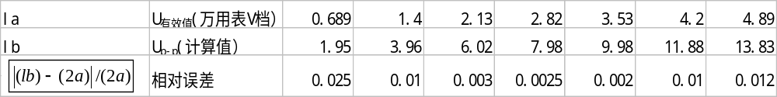 表1 用数字多用表测量电压的有效值
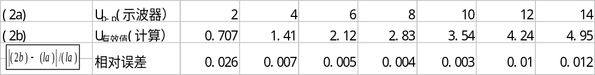 表2 用示波器观察及测量其电压峰-峰值
作X-Y图线，X为U_{p-p}（示波器），Y为U_{有效}万用表AC档，Y=kX。
斜率的相对误差=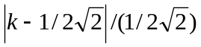
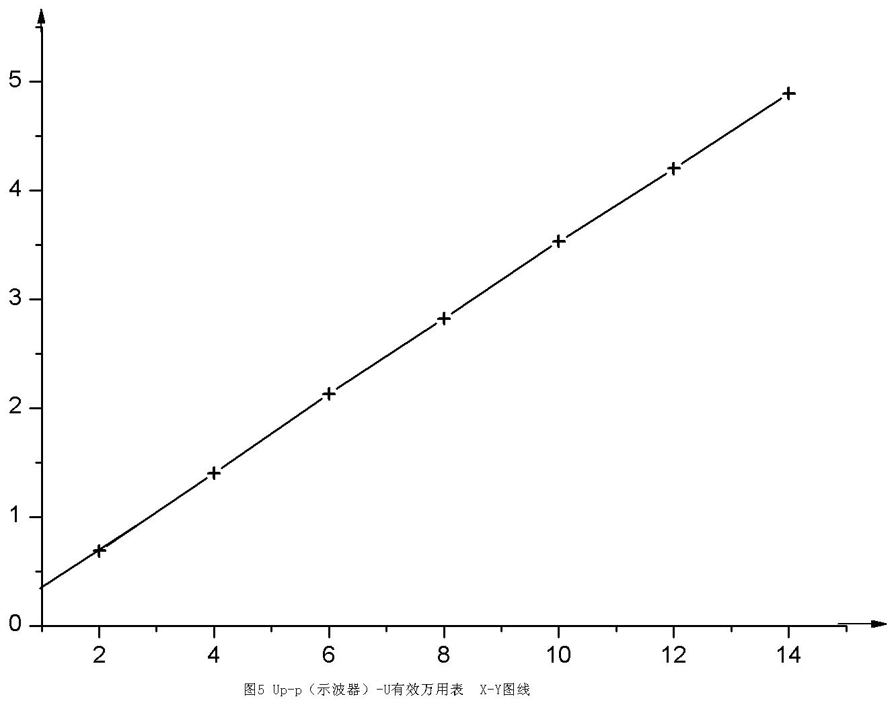

拟合直线方程为：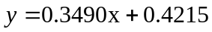
斜率的相对误差
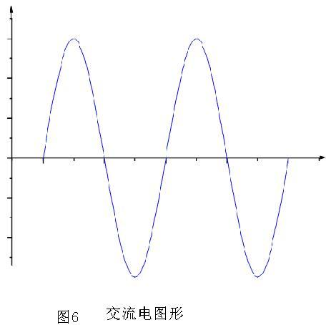

2．整流波形的测量
- 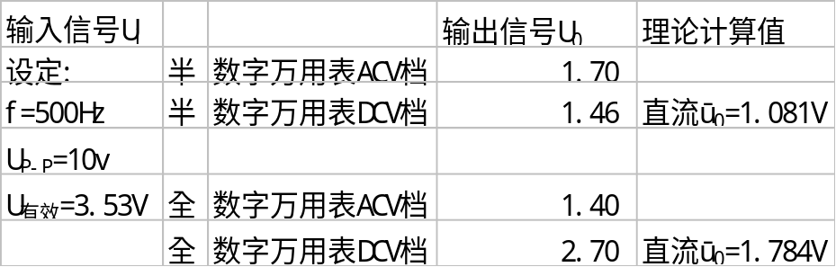用数字万用表测量半、全波整流的输入和输出电压，对比理论计算值（平均值ū₀）
输入信号：交流电500Hz，U_{p-p}=10v
表3 用数字万用表测量半、全波整流的输入和输出电压
半波整流直流成分
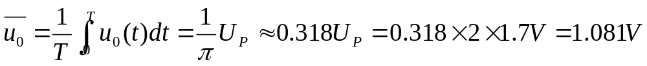
全波整流直流成分 注：Up 是直接从示波器上读出的．不是用万用表换算的！
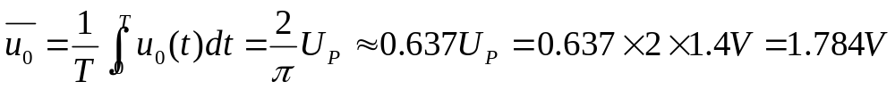 分别画整流前、后的输入、输出波形 同上！
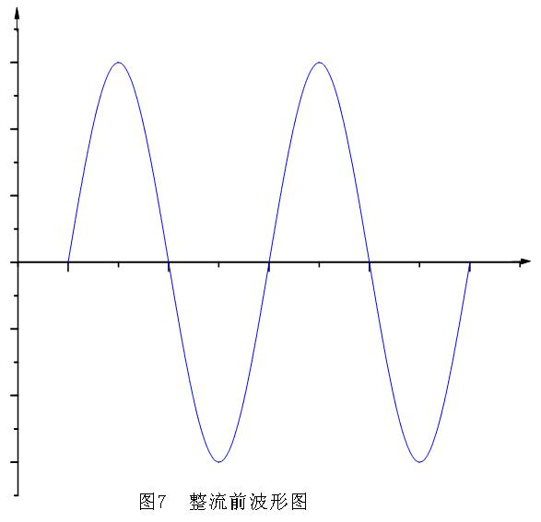

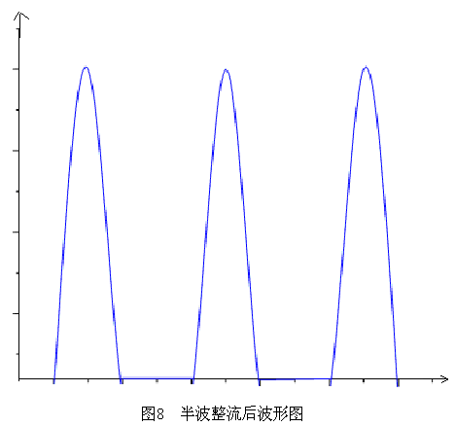
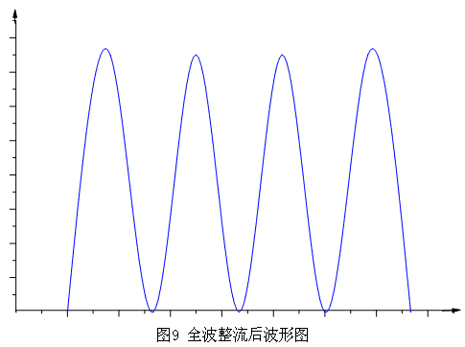

- 用示波器测量半、全波整流的输入和输出电压，
对比理论计算的平均值ū₀和有效值U_{o}（总）。 输入信号：交流电500Hz，U_{p-p}=10v
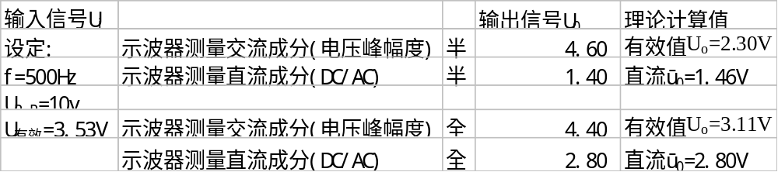

表4 用示波器测量半、全波整流的输入和输出电压
对半波整流有效值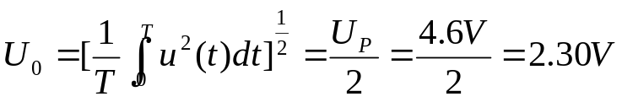
半波整流直流成分
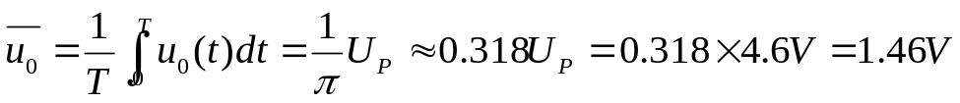
对全波整流有效值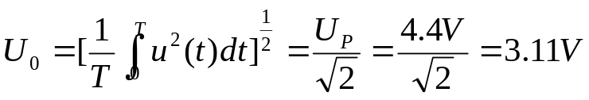
全波整流直流成分
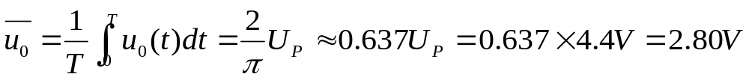
- 滤波电路测量（全波整流条件下） (1) 不加电容（略） (2) 加电容；测量数据如下表：
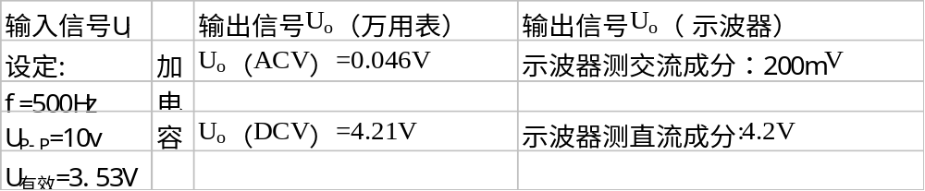

表5 滤波电路测量，加电容
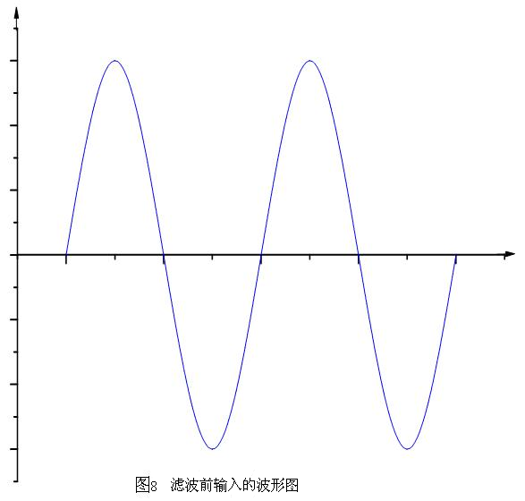
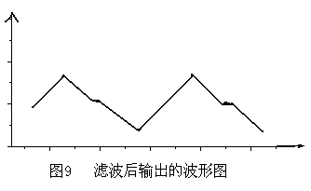
（3）

4．总结：在输入端正弦交流信号相同、不变的情况下，从半波整流、到全波整流、再到滤波，电路输出端的直流、交流成分的变化规律是什么？
答：直流成分逐渐增大，交流成分逐渐减小。

思考题
  - 峰-峰值为1V的正弦波，它的有效值是多少？
答：它的有效值为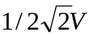。
  - 整流、滤波的主要目的是什么？
答：整流电路的作用是把交流电转换成直流电，严格地讲是单方向大脉动直流电，而滤波电路的作用是把大脉动直流电处理成平滑的脉动小的直流电。
  - 要将220V50Hz的电网电压变成脉动较小的6V直流电压，需要什么元件？
答：需要二极管、电容、变压器。

阅：报告基本较好．个别错误望改正！ 评分：86

